建设项目竣工环境保护
验收调查表
（公示版）

项目名称：110千伏文仰、文城线等市政迁改工程
建设单位：温州绕城高速公路西南线有限公司

编制单位：四川省核工业辐射测试防护院
编制日期：二〇一八年四月
目 录

表1 工程总体情况 1
表2 调查和监测范围、因子、敏感目标、重点 2
表3 验收执行标准 5
表4 工程概况 6
表5 环境影响评价回顾 11
表6 环境保护措施执行情况 14
表7 电磁环境、声环境监测 16
表8 环境影响调查 23
表9 环境管理及监测计划 26
表10 验收调查公示 28
表11 竣工环保验收调查结论与建议 29

表1 工程总体情况
工程名称 | 110千伏文仰、文城线等市政迁改工程
建设单位 | 温州绕城高速公路西南线有限公司
法人代表 | 管连众 | 联系人 |  |  | 李云峰
通讯地址 | 温州市瓯海区站南路南瓯景园7栋综合楼
联系电话 | 15088988606 |  |  |  |  | 邮政编码 |  |  |  |  | 325014
建设地点 | 温州市鹿城区、瓯海区、瑞安市
工程性质 | 新建□改扩建技改□ |  |  | 行业类别 |  |  | 电力行业D4420
环境影响  报告表名称 | 110千伏文仰、文城线等市政迁改工程环境影响报告表
环境影响  评价单位 | 中国电建集团华东勘测设计研究院有限公司
初步设计  单位 | 温州电力设计有限公司
环境影响评价审批部门 | 温州市环境保护局 | 文号 |  | 温环辐  〔2015〕2号 |  |  |  |  | 时间 | 2015年3月
环境保护设施设计单位 | 温州电力设计有限公司
环境保护设施施工单位 | 温州电力建设有限公司
环境保护设施监测单位 | 杭州旭辐检测技术有限公司
投资总概算  （万元） | 3850 |  | 环保投资  （万元） |  |  | 63.4 |  | 环保投资占总投资比例 |  |  |  | 1.65％
实际总投资（万元） | 3900 |  | 环保投资  （万元） |  |  | 65.0 |  | 环保投资占总投资比例 |  |  |  | 1.67%
环评主体  工程规模 | 110千伏文仰、文城线等市政迁改工程改造段线路长约5.2km（电缆0.7km、架空线路4.5km） |  | 工程开工日期 |  |  |  |  | 2015年5月31日
实际主体  工程规模 | 110千伏文仰、文城线等市政迁改工程改造段线路长约4.867km（电缆0.668km、架空线路4.199km） |  | 投入试运行日期 |  |  |  |  | 2016年6月24日

表2 调查和监测范围、因子、敏感目标、重点
调查  范围 | 根据《建设项目竣工环境保护验收技术规范输变电工程》HJ705-2014和《110千伏文仰、文城线等市政迁改工程环境影响报告表》要求，调查项目和调查范围见表2-1。  表2-1 调查和监测范围
  调查对象 | 调查项目 | 调查和监测范围
  输电线路 | 生态 | 输电线路边导线外300m范围内区域
  输电线路 | 工频电场、工频磁场 | 电缆管廊两侧边缘各外延5m（水平距离）、架空线路边导线地面投影外两侧各30m范围内的带状区域
  输电线路 | 噪声 | 架空线路边导线地面投影外两侧各30m范围内的带状区域
环境监测  因子 | 电磁环境：工频电场、工频磁场。  声环境：输电线路途径区域环境噪声。
环境  敏感  目标 | 经资料研阅、现场调查，本工程实际环境敏感目标与环评文件中的环境敏感目标见表2-2。

续表2 调查和监测范围、因子、敏感目标、重点
环境  敏感  目标 | 表2-2 环评阶段和验收阶段环境敏感目标对照表
  行政  区域 | 项目名称 | 环评阶段 |  | 验收阶段 |  |  |  |  |  | 不一致  原因
  行政  区域 | 项目名称 | 环境敏感目标 | 最近位置关系 | 环境敏感目标 |  | 建筑物  特征 | 最近位置关系 | 塔号  线高 | 与架空线净空距离 | 不一致  原因
  电磁环境保护
  温州市鹿城区仰义乡澄沙桥村 | 110kV文仰线迁改工程 | / | / | / | / |  | / | / | / | /
  温州市鹿城区仰义乡正岙村 | 110kV文城线迁改工程 | / | / | / | / |  | / | / | / | /
  温州市瓯海区郭溪镇三合村 | 110kV文官巨线迁改工程 | / | / | / | / |  | / | / | / | /
  温州市瓯海区郭溪镇曹逮村 | 110kV官庄T接线迁改工程 | 曹逮村（厂房） | 迁改后线路边导线地面投影北侧约22m | 曹逮村（厂房） | 1~6层平顶砖混房 |  | 迁改后线路边导线地面投影南侧约26m | 城官巨1959线官庄T接线16#~17#之间，线高约17m | / | /
  温州市瑞安市飞云镇新渡桥村 | 110kV瑞焦东线迁改工程 | 瑞安市飞云镇新  渡桥村土地庙 | 迁改后线路边导线地面投影南侧约20m | 瑞安市飞云镇新渡桥村土地庙 | 2层坡顶砖房 |  | 迁改后线路边导线地面投影南侧约16m | 110kV瑞蕉1061线025#~025+1#之间，线高约19m | / | /
  温州市瑞安市飞云镇新渡桥村 | 110kV瑞焦东线迁改工程 | / | / | 温州市炜程温室大棚有限公司 | 1层坡顶大棚 |  | 线路跨越 | 025#~025+1#之间，线高约19m | 15m | 环评后新建
  瑞安市南滨街道南爿村 | 110kV昆宋、昆家线迁改工程 | / | / | / | / |  | / | / | / | /
  声环境保护
  温州市鹿城区仰义乡澄沙桥村 | 110kV文仰线迁改工程 | / | / | / | / |  | / | / | / | /
  温州市鹿城区仰义乡正岙村 | 110kV文城线迁改工程 | / | / | / | / |  | / | / | / | /
  温州市瓯海区郭溪镇三合村 | 110kV文官巨线迁改工程 | / | / | / | / |  | / | / | / | /
  温州市瓯海区郭溪镇曹逮村 | 110kV官庄T接线迁改工程 | / | / | / | / |  | / | / | / | /
  温州市瑞安市飞云镇新渡桥村 | 110kV瑞焦东线迁改工程 | 瑞安市飞云镇新  渡桥村土地庙 | 迁改后线路边导线地面投影南侧约20m | 瑞安市飞云镇新渡桥村土地庙 | 2层坡顶砖房 |  | 迁改后线路边导线地面投影南侧约16m | 110kV瑞蕉1061线025#~025+1#之间，线高约19m | / | /
  瑞安市南滨街道南爿村 | 110kV昆宋、昆家线迁改工程 | / | / | / | / |  | / | / | / | /

续表2 调查和监测范围、因子、敏感目标、重点
环境  敏感  目标 | 续表2-2 环评阶段和验收阶段环境敏感目标对照表
  生态环境保护目标
  行政  区域 | 项目名称 | 环评阶段保护对象 |  | 验收阶段保护对象
  温州市鹿城区仰义乡澄沙桥村 | 110kV文仰线迁改工程 | 沿线植被和动物 |  | 沿线植被和动物
  温州市鹿城区仰义乡正岙村 | 110kV文城线迁改工程
  温州市瓯海区郭溪镇三合村 | 110kV文官巨线迁改工程
  温州市瓯海区郭溪镇曹逮村 | 110kV官庄T接线迁改工程
  温州市瑞安市飞云镇新渡桥村 | 110kV瑞焦东线迁改工程
  瑞安市南滨街道南爿村 | 110kV昆宋、昆家线迁改工程
  水环境保护目标
  行政  区域 | 项目名称 | 环评阶段保护对象 | 环评阶段保护对象与工程位置关系 | 验收阶段保护对象 | 验收阶段保护对象与工程位置关系 | 塔号  线高 | 与架空线净空距离 | 不一致  原因
  温州市鹿城区仰义乡澄沙桥村 | 110kV文仰线迁改工程 | / | / | / | / | / | / | /
  温州市鹿城区仰义乡正岙村 | 110kV文城线迁改工程 | / | / | / | / | / | / | /
  温州市瓯海区郭溪镇三合村 | 110kV文官巨线迁改工程 | / | / | / | / | / | / | /
  温州市瓯海区郭溪镇曹逮村 | 110kV官庄T接线迁改工程 | 仙门河 | 电缆段下穿仙门河，架空段跨越仙门河 | 仙门河 | 电缆段下穿仙门河，架空段跨越仙门河 | 城官巨1959线官庄T接线16#~17#架空线跨越，线高约17m；15#~16#电缆穿越。 | 约17m | /
  温州市瑞安市飞云镇新渡桥村 | 110kV瑞焦东线迁改工程 | 茶亭河 | 新建塔基邻近茶亭河 | 茶亭河 | 新建塔基邻近茶亭河 | / | / | /
  瑞安市南滨街道南爿村 | 110kV昆宋、昆家线迁改工程 | 大池头河 | 新建塔基邻近大池头河 | 大池头河 | 新建塔基邻近大池头河 | / | / | /
调查重点 | 1、工程设计及环境影响评价文件中提出的造成环境影响的主要工程内容。  2、核查实际工程内容、方案设计变更情况和造成的环境影响变化情况。  3、环境保护目标基本情况及变更情况。  4、环境影响评价制度及其他环境保护规章制度执行情况。  5、环境保护设计文件、环境影响评价文件及其审批文件中提出的环境保护措施落实情况及其效果、环境风险防范与应急措施落实情况及其有效性。  6、环境质量和环境监测因子达标情况。  7、工程施工期和试运行期实际存在的及公众反映强烈的环境问题。  8、工程环境保护投资落实情况。

表3 验收执行标准
电磁环境  标准 | 电磁环境验收标准与环评标准一致，验收标准见表3-1。  表3-1 电磁环境标准限值
  监测因子 | 验收标准 | 标准来源
  工频电场 | 4kV/m | 《电磁环境控制限值》（GB8702-2014）
  工频磁场 | 100μT | 《电磁环境控制限值》（GB8702-2014）
声环境标准 | 声环境验收标准与环评标准一致，验收标准见表3-2。  表3-2 声环境标准限值
   | 执行类别 | 标准值限dB（A） |  | 验收标准
   | 执行类别 | 昼间 | 夜间 | 验收标准
  输电线路途径区域 | 2类 | 60 | 50 | 《声环境质量标准》（GB3096-2008）

表4 工程概况
工程地理位置
110千伏文仰、文城线等市政迁改工程位于浙江省温州市鹿城区、瓯海区、瑞安市，其地理位置示意图见图4-1。

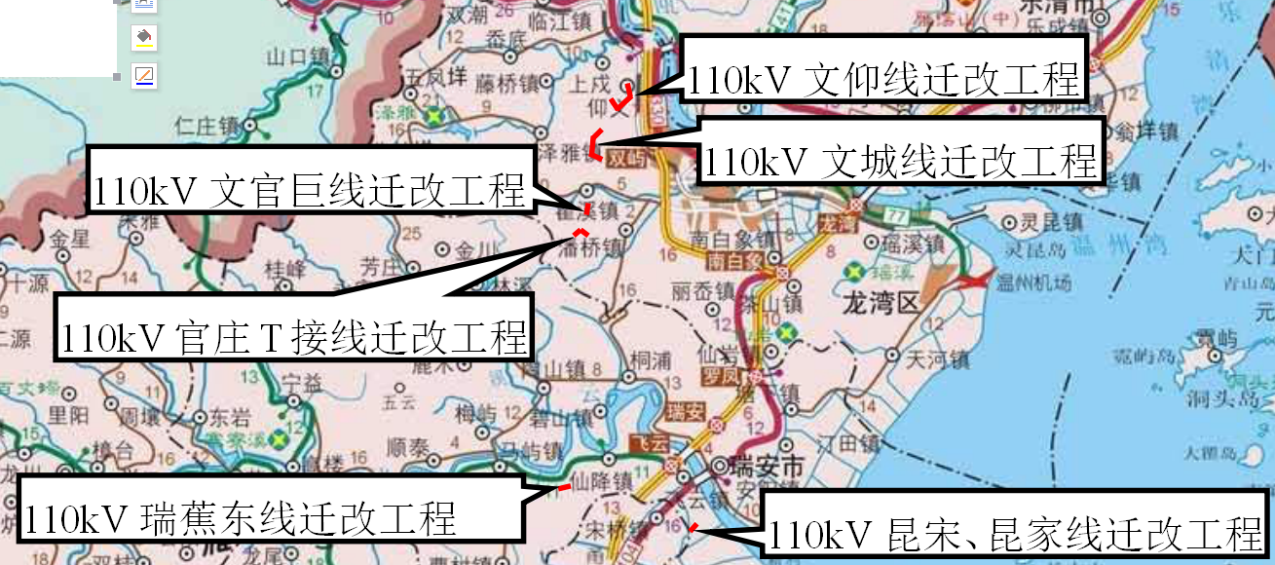
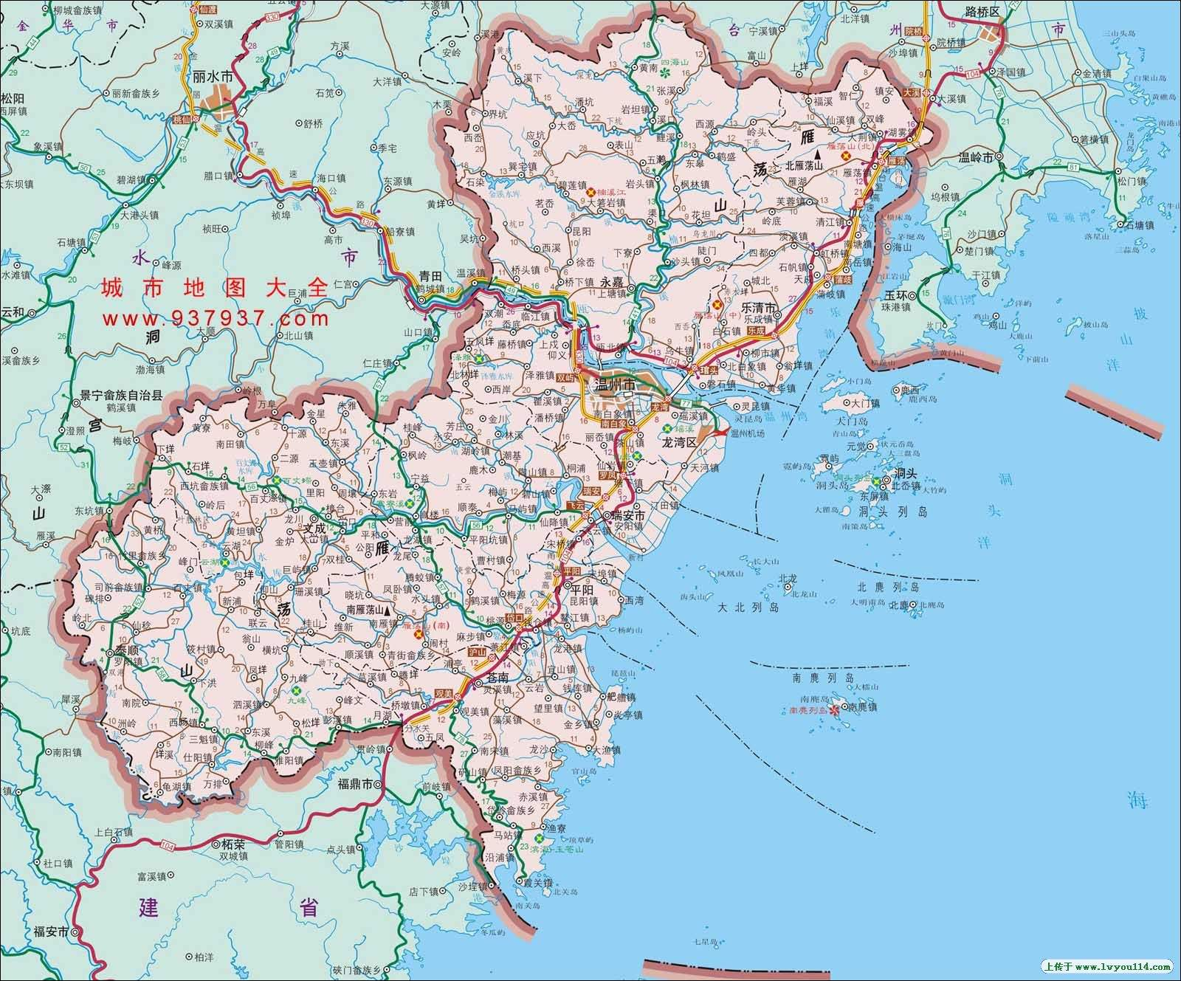
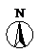

110kV文仰线迁改工程
110kV文城线迁改工程
110kV文官巨线迁改工程
局部放大示意图
110kV官庄T接线迁改工程
110kV昆宋、昆家线迁改工程
110kV瑞蕉东线迁改工程

图4-1 工程地理位置示意图
续表4 工程概况
主要工程内容及规模
110千伏文仰、文城线等市政迁改工程改造段线路长约4.867km（电缆0.668km、架空线路4.199km）：其中110kV文仰线迁改工程（双回架空）：改造段线路长约1.469km；110kV 文城线迁改工程（双回架空）：改造段线路长约1.818 km；110kV文官巨线迁改工程（单回架空）：改造段线路长约0.616km，电缆段约0.488km，架空段约0.128km；110kV官庄T接线迁改工程（双回架空）：改造段线路长约0.293km，电缆段约0.18km，架空段约0.113km；110kV瑞蕉东线迁改工程（单回架空）：改造段线路长约0.415km；110kV昆宋、昆家线迁改工程（双回架空）：改造段线路长约0.256km。本工程架空线路全线离地最低高度不小于7.0m，符合《110kV~750kV架空输电线路设计规范》相关要求。
该工程环境影响按远景规模进行评价。110千伏文仰、文城线等市政迁改工程环评与实际建成工程内容及规模对照见表4-1。
表4-1 环评与实际建成工程内容及规模比较
工程主要内容 | 环评工程规模 |  |  | 验收工程规模
工程主要内容 | 本期规模 | 远景规模 |  | 验收工程规模
110千伏文仰、文城线等市政迁改工程
线路长度(km) | 110千伏文仰、文城线等市政迁改工程改造段线路长约5.2km（电缆0.7km、架空线路4.5km）. |  | 110千伏文仰、文城线等市政迁改工程改造段线路长约4.867km（电缆0.668km、架空线路4.199km）。
架设/敷设方式 | 架空线/电缆 |  | 架空线/电缆
导线型号 | 110kV 文仰线：LGJ-300/25 ；  110kV 文城线：LGJ-300/25 ；  110kV 文官巨线：架空JL/G1A-240/30，电缆 YJLW03-64/110-1*630mm²；  110kV官庄T接线：架空LGJ-300/25 ，电缆 YJLW03-64/110-1*800；  110kV 瑞焦东线：LGJ-300/25 ；  110kV 昆宋、昆家线：LGJ-240/30,NRLH58GJ-240/30 |  | 110kV 文仰线：JL/G1A-300/25 ；  110kV 文城线：JL/G1A-300/25 ；  110kV 文官巨线：架空JL/G1A-240/30，电缆 YJLW03-64/110-1*630mm²；  110kV官庄T接线：架空LHBJ-400 ，电缆 YJLW03-64/110-1*800；  110kV瑞焦东线：JL/G1A-300/25 ；  110kV 昆宋、昆家线：JL/G1A-240/30,NRLH58GJ-240/30
塔基（基） | 26 |  | 21

续表4 工程概况
输电线路路径
（1）本工程输电线路路径
110kV文仰线迁改工程：本次改线利用现有110千伏文仰1173线1#终端塔开始往上山坡（往东）改线，在石鼓岭隧道（右线）西侧约60米新建直线塔G01，然后从隧道上方跨过待建的温州绕城西南线向继续往山梁走线，至小山顶新建G02左转往北，在小山梁处新建G03和G04转角塔，绕至原线路下方，原5#小号侧约13.5米处新建G05转角塔与原线路搭接。
110kV 文城线迁改工程：本次改线由110千伏文城1958线5#塔往上山坡号侧位移改立改转角塔（G01），然后右转向西侧山梁沿110千伏文官巨1180线东侧向南围绕爆破点距离200米左右走至9#塔附近，并将9#塔改为转角塔(G08)。
110kV文官巨线迁改工程：本次改线在18#塔大号侧8.5米新立转角塔（G01），右转至绕西南高速公路西侧50米处山脚新立电缆终端塔（G02），然后架空改电缆至西南高速公路红线边沿高速公路向南走线，走至原线路线下后再往西离绕西南高速公路44米处新立电缆终端（G03），电缆改回架空接原21#塔。
110kV官庄T接线迁改工程：本次改线在15#小号侧21.5米处新立电缆终端钢管杆(G01#)，电缆引下顶管穿过在建绕西南高速公路、雄溪河支流后新立电缆终端钢管杆(G02#)，电缆改回架空接回原17#杆。
110kV瑞蕉东线迁改工程：本次改线在原25#塔大号侧146米处（高速公路西侧45米）处新立一基耐张塔，对导线进行抬高改造。
110kV昆宋、昆家线迁改工程：本次改线分别在22#塔小号侧80米处、大号侧176米处（高速公路两侧约49米及173米）新立两基铁塔，对导线进行抬高改造。
工程环境保护投资
工程投资总概算3850万元，其中环保投资63.4万元，环保投资比例1.65%；实际总投资3900万元，其中环保投资65.0万元，环保投资比例1.67%。

续表4 工程概况
工程环境保护投资
表4-1 工程环境保护投资情况
工程实际环保投资情况 |  |  | 环评阶段环保投资估算
治理项目 |  | 投资金额（万元） | 治理项目 | 投资金额（万元）
废水治理 | 施工设备清洗、沉淀池等 | 8.0 | 生产废水  （隔油池、沉淀池） | 7.4
绿化及生态 | 施工场地生态恢复、绿化  (塔基、牵张场等绿化恢复) | 56.0 | 施工场地生态恢复、绿化 | 56.0
固废 | 施工期生活垃圾、弃土等处置 | 0.5 | / | /
其他 | 输变电环保知识宣传等 | 0.5 | / | /
环保投资总计 |  | 65.0 | 环保投资总计 | 63.4
工程总投资 |  | 3900 | 工程总投资 | 3850
环保投资占总投资比例（%） |  | 1.67 | 环保投资占总投资比例（%） | 1.65
工程变更情况及变更原因
通过查阅工程设计、施工资料和相关协议、文件，环评阶段工程建设110千伏文仰、文城线等市政迁改工程改造段线路长约5.2km（电缆0.7km、架空线路4.5km）。本工程线路实际建成110千伏文仰、文城线等市政迁改工程改造段线路长约4.867km（电缆0.668km、架空线路4.199km），建设线路总长度较环评阶段缩短了0.333km（电缆缩短了0.032km，架空线缩短了0.301km），原因为施工过程中对线路进行了线路路径的局部优化调整，但线路建成后路径与环评时基本一致。由于本工程线路总长度缩短了0.333km；输电线路没有横向位移超过500m的部分；没有因线路路径变化导致新增的环境保护目标，故根据关于印发《输变电建设项目重大变动清单（试行）》的通知 环办辐射[2016]84号文件，本工程不属于输变电建设项目重大变动。

表5 环境影响评价回顾
环境影响评价的主要环境影响预测及结论
《110千伏文仰、文城线等市政迁改工程环境影响报告表》于2015年2月由中国电建集团华东勘测设计研究院有限公司编制完成，环评主要结论如下：
1、项目概况
110千伏文仰、文城线等市政迁改工程位于温州市鹿城区、瓯海区、瑞安市，110千伏改造段线路长约5.2km（电缆0.7km、架空线路4.5km）。
2、环境质量现状
根据监测结果显示，本次各迁改线路工程区域评价范围内住宅、工厂等有
公众居住的建筑物工频电场强度监测结果均小于评价标准 4kV/m，工频磁感应
强度检测结果均小于评价标准 0.1mT；耕地、园地、养殖水面、道路等场所工
频电场强度监测结果均小于评价标准 10kV/m。
根据监测结果，110kV文官巨线迁改工程现有线路声环境评价范围内三合村民房、110kV 官庄T接线迁改工程现有线路声环境评价范围内曹逮村厂区宿舍，因受温州绕城西南线施工噪声影响，声环境质量现状超《声环境质量标准》(GB3096-2008)中的2类标准；其他迁改工程监测点位声环境质量均满足《声环境质量标准》(GB3096-2008)中的2类标准。
3、施工期环境影响
工程线路架设以人工为主，作业人员喧哗声持续时间短，影响范围不大；
施工汽车运输交通量小，交通噪声影响很小。工程线路施工历时较短，线路施
工噪声对周围环境不会有明显的不利影响。
施工生产废水主要来自机械设备冲洗和混凝土拌和废水，主要含浓度较高
的SS、石油类等。输电线路混凝土一般采用人工拌和，除少量渗入地下外，基
本无废水排放。施工机械设备冲洗需设置隔油沉淀池处理后回用。
由于施工人员较少，施工时间短，且线路工程施工人员一般租用民房居住，产生的生活污水纳入当地已有的污水处理系统，对水环境影响较小。
4、运行期环境影响
根据预测分析，工程线路在预测模式下工频电磁强度、工频磁感应强度随
着距边导线地面投影水平距离的增加总体呈现逐渐衰减趋势。

续表5 环境影响评价回顾
环境影响评价的主要环境影响预测及结论
根据预测，当架空输电线路导线最低对地线高为6m时，各迁改线路工程评价范围内工频电场强度均满足《电磁环境控制限值》（GB8702-2014）耕地、园地、养殖水面、道路等场所工频电场强度10kV/m的标准限值；当架空输电线路导线最低对地线高为7m时，各迁改线路工程评价范围内工频电场强度、工频磁感应强度均满足4kV/m、0.1mT的标准限值。
经类比预测，预计110kV文官巨线迁改工程、110kV官庄T接线迁改工程电缆敷设投运后，线路周围工频电场和工频磁感应强度均小于导则推荐的 4kV/m和0.1mT的评价标准要求；且电缆线周围工频磁感应强度均随距离的增加而减小，工频电场强度基本接近背景值。
本工程 110kV 线路建成运行后，线路噪声对周围居民区的声环境影响较小，对沿线周围地区的声环境影响符合《声环境质量标准》（GB3096-2008）中相应标准。
5、公众参与
通过调查，居民及有关团体均对本工程的积极作用较为认可。
6、环保可行性结论
110 千伏文仰、文城线等市政迁改工程的建设符合环境保护法律法规、符合国家产业政策、符合当地总体规划及生态功能区划、改建方案得到了相关部门的同意。作为温州绕城高速公路西南线（仰义至阁巷）工程配套工程，其建设对当地的社会经济发展将起到较大的促进作用，经济效益、社会效益较明显。
工程建成运行后，对周围电磁环境、声环境和生态环境影响不大，同时对水环境、环境空气等无影响。通过采取相应的环保措施及环境管理措施可以对不利影响给予最大程度的减缓。因此，只要项目在建设中认真落实“三同时”，在建成运行后又能切实加强环保管理，做好环境污染综合防治工作，从环境保护角度看，110 千伏文仰、文城线等市政迁改工程的建设是可行的。

续表5 环境影响评价回顾
环境影响评价文件审批意见
2015年3月6日，温州市环境保护局以“温环辐【2015】2号”《关于对<温州绕城高速公路西南线有限公司110千伏文仰、文城线等市政迁改工程环境影响报告表>的审批意见》对本工程环境影响报告表进行了批复。环评批复主要意见如下：
- 原则同意“报告表”的结论和建议，同意110千伏文仰、文城线等市政迁改工程建设。
- 你单位在工程设计、施工中必须认真落实“报告表”提出的各项环保对策措施以及鹿城区、瓯海区、瑞安市环境保护局提出的初审意见，并重点做好以下工作：
1、合理规划线路，尽可能避开沿途居民区，减轻对居民的环境影响；做好电磁环境保护工作，确保项目运行产生的工频电磁场均符合《电磁环境控制限值》（GB8702-2014）中的标准要求。
2、加强施工期环境保护管理。工程保养水、施工冲洗水、生活污水等必须经处理达标，合理处置；建筑垃圾由环卫部门统一收集处理，生活垃圾纳入当地垃圾处理系统；施工期间必须按《建筑施工场界环境噪声排放标准》（GB12523-2011）进行施工时间、噪声的控制，不得噪声扰民；施工过程中及时恢复施工道路和临时施工用地的原有土地功能，做好场地平整和植被恢复，并做好项目的生态保护。
3、加强与公众的沟通与相关解释工作，减少公众对该项目安全防护及电磁辐射的疑虑，确保项目的顺利实施。
三、项目建设必须严格执行环境保护“三同时”制度。项目竣工后，你单位应当按规定程序及时向我局申请环境保护设施竣工验收，验收合格后方可投入正式运行。

表6 环境保护措施执行情况
阶  段 | 影响  类别 | 环境影响报告表及审批文件中要求的环境保护措施 | 环境保护措施落实情况，未采取措施原因
前期 | 生态  影响 | / | /
前期 | 污染  影响 | 环评批复要求：  （1）合理规划线路，尽可能避开沿途居民区，减轻对居民的环境影响；做好电磁环境保护工作，确保项目运行产生的工频电磁场均符合《电磁环境控制限值》（GB8702-2014）中的标准要求。 | 已落实。  （1）输电线路路径，尽量避开了电磁环境敏感目标。  （2）设计阶段，按环评电磁环境达标要求进行工程设计，减小电磁环境影响。  （3）输电线路途径区域环境工频电场强度、磁感应强度均符合《电磁环境控制限值》（GB8702-2014）中规定的公众曝露控制限值（电场强度4kV/m和磁感应强度100μT）。
前期 | 社会  影响 | 环评批复要求：  (1)加强与公众的沟通与相关解释工作，减少公众对该项目安全防护及电磁辐射的疑虑，确保项目的顺利实施。 | 已落实。  （1）建设单位已配合当地政府部门做好项目周边居民协调沟通，按政策落实土地征用、临时占地租用、青苗补偿等手续、费用。  （2）开展输变电工程环保知识宣传工作。
施工期 | 生态  影响 | 环评批复要求：  （1）施工过程中及时恢复施工道路和临时施工用地的原有土地功能，做好场地平整和植被恢复，并做好项目的生态保护。  环评文件要求：  （1）牵张场、施工临时道路等施工临时占地应在施工结束后恢复原有土地利用功能。 | 已落实。  （1）从现场踏勘情况看，临时占地均已恢复原貌，临时施工用地、牵张场上方土地已按原有功能进行恢复，基本未对生态环境产生影响。工程施工未造成明显的水土流失现象。
施工期 | 污染  影响 | 环评批复要求：  （1）加强施工期环境保护管理。工程保养水、施工冲洗水、生活污水等必须经处理达标，合理处置；建筑垃圾由环卫部门统一收集处理，生活垃圾纳入当地垃圾处理系统；施工期间必须按《建筑施工场界环境噪声排放标准》（GB12523-2011）进行施工时间、噪声的控制，不得噪声扰民。 | 已落实。  （1）工程建设过程中做到文明施工，工程保养水、施工冲洗水经沉淀达标后排放，生活污水利用当地化粪池。  （2）噪声治理：工程施工噪声均执行《建筑施工场界环境噪声排放标准》（GB12523-2011），文明施工，夜间不安排施工，施工期间未接到噪声扰民投诉。  （3）扬尘治理：施工废水经沉淀池沉淀后，上清液用于洒水降尘。  （4）施工过程中产生的建筑垃圾由环卫部门统一收集处理，生活垃圾纳入当地垃圾处理系统。

续表6 环境保护措施执行情况
阶  段 | 影响  类别 | 环境影响报告表及审批文件中要求的环境保护措施 | 环境保护措施落实情况，未采取措施原因
施  工  期 | 污染  影响 | 环评批复要求：  （2）项目建设必须严格执行环境保护“三同时”制度。 | 已落实。  （5）项目建设严格执行环境保护“三同时”制度，建设项目中防治污染的措施，与主体工程同时设计、同时施工、同时投产使用。
施  工  期 | 社会  影响 | / | /
试运行期 | 生态  影响 | / | /
试运行期 | 污染  影响 | 环评文件要求：  （1）竣工验收阶段对工程电磁、声环境进行监测。  （2）输电线路周围声环境质量标准均执行《声环境质量标准》（GB3096-2008）2类标准。  环评批复要求：  （1）做好电磁环境保护工作，确保项目运行产生的工频电磁场均符合《电磁环境控制限值》（GB8702-2014）中的标准要求。 | 已落实。  （1）委托杭州旭辐检测技术有限公司对该工程工频电场、工频磁感应强度、噪声进行了检测。  （2）检测结果表明，输电线路途径区域环境工频电场强度、磁感应强度均符合《电磁环境控制限值》（GB8702-2014）中规定的公众曝露控制限值（电场强度4kV/m和磁感应强度100μT）。  （3）噪声检测结果表明，输电线路周围声环境质量标准符合《声环境质量标准》（GB3096-2008）2类标准。
试运行期 | 社会影响 | 环评批复要求：  （1）项目建设必须严格执行环境保护“三同时”制度。项目竣工后，你单位应当按规定程序及时向我局申请环境保护设施竣工验收，验收合格后方可投入正式运行。 | 已落实。  （1）建设项目严格执行环保“三同时”制度，项目污染防治设施和措施与主体工程同时设计、同时施工、同时投产使用，正在按《建设项目环境保护管理条例》（2017修订）等相关要求组织竣工环境保护验收。

表7 电磁环境、声环境监测
电磁环境监测 | 电磁环境监测因子及频次  电磁环境监测因子：工频电场、工频磁场。  监测频次：在工程正常运行工况下测量一次。
电磁环境监测 | 监测布点及测量方法  （1）监测方法  监测布点及测量方法依据《交流输变电工程电磁环境监测方法（试行）》（HJ681-2013）、《环境影响评价技术导则 输变电工程》（HJ24-2014）。  （2）监测布点  1.线路衰减断面的监测布点  工频电场强度、工频磁感应强度：根据本工程线路特点，共设置5个监测断面，其中架空线路设置3个监测断面（110kV官庄T接线16#~17#之间、110kV瑞蕉1061线025+1#~026#之间、110kV昆宋1235线022#~023#之间），电缆线路设置2个监测断面（110kV文官巨1180线电缆段、110kV官庄T接线电缆段），110kV架空线路衰减断面监测以边相导线弧垂最低位置为起点，测点间距为5m，顺序测至距离边导线对地投影外30m处为止；电缆衰减断面监测，以管廊边缘为起点测点间距为1m，顺序测至电缆管廊边缘外5m为止。监测点选择在地势平坦、远离树木的空地上。  2.线路环境保护目标的监测布点  选择在建筑物靠近输变电工程的一侧，且距离建筑物不小于1m处布点。监测点选择在地势平坦、远离树木的空地上。

续表7 电磁环境、声环境监测
电磁环境监测 | 监测单位、监测时间、监测环境条件  验收监测单位：杭州旭辐检测技术有限公司。  监测时间：2017年12月19日。  验收监测期间环境条件：验收监测期间气象条件见表7-1。由表7-1可知，监测期间气象条件符合监测规范及仪器使用要求。  表7-1 监测期间气象条件
  日期 | 天气 | 风速 | 温度 | 湿度
  2017年12月19日 | 晴 | <1m/s | 3~14℃ | 49～53%
电磁环境监测 | 监测仪器及工况  工频电场、工频磁场监测仪器：电磁辐射测量仪；型号：SMP600；校准单位：上海市计量测试技术研究院；校准证书编号：2017F33-10-1260483001 ；校准有效期限：2017年10月18日-2018年10月17日。  验收监测期间，本工程按设计电压等级正常运行。

续表7 电磁环境、声环境监测
电磁环境监测 | 监测结果  本工程工频电场强度、磁感应强度监测结果见表7-2。  表7-2 工频电场强度、磁感应强度监测结果
  点位  编号 | 监测点位描述 | 工频电场强度（V/m） | 磁感应强度  （nT） | 备注
  ◇1 | 文仰1173线01#塔处 | 83.64 | 375.0 | 线高约24m
  ◇2 | 线路北侧文武村43弄12号门前，距线约160m | 2.00 | 21.41 | 110kV文仰1173线03#~04#之间，线高>100m
  ◇3 | 线路东侧正岙村正岙路88号门前，距线约400m | 2.46 | 41.26 | 110kV文城1958线07#~09#之间，线高>100m
  ◇4 | 文官巨1180线019#塔处 | 172.1 | 2717 | 110kV文官巨1180线
  ◇5 | 电缆管廊上方 | 56.19 | 1120 | 110kV文官巨1180线电缆段，距020#塔约35m
  ◇5 | 电缆管廊东侧边缘外1m | 53.71 | 1003 | 110kV文官巨1180线电缆段，距020#塔约35m
  ◇5 | 电缆管廊东侧边缘外2m | 54.25 | 914.9 | 110kV文官巨1180线电缆段，距020#塔约35m
  ◇5 | 电缆管廊东侧边缘外3m | 49.23 | 909.5 | 110kV文官巨1180线电缆段，距020#塔约35m
  ◇5 | 电缆管廊东侧边缘外4m | 46.10 | 805.7 | 110kV文官巨1180线电缆段，距020#塔约35m
  ◇5 | 电缆管廊东侧边缘外5m | 47.25 | 726.5 | 110kV文官巨1180线电缆段，距020#塔约35m
  ◇6 | 官庄T接线16#塔处 | 208.8 | 583.1 | 110kV官庄T接线
  ◇7 | 官庄T接线15#塔处 | 152.2 | 2461 | 110kV官庄T接线
  ◇8 | 线路南侧曹逮村1层坡顶厂房门前，距线约26m | 45.27 | 665.2 | 城官巨1959线官庄T接线16#~17#之间，线高约17m
  ◇9 | 电缆管廊上方 | 90.41 | 2083 | 110kV官庄T接线电缆段
  ◇9 | 电缆管廊南侧边缘外1m | 95.30 | 1427 | 110kV官庄T接线电缆段
  ◇9 | 电缆管廊南侧边缘外2m | 96.53 | 920.9 | 110kV官庄T接线电缆段
  ◇9 | 电缆管廊南侧边缘外3m | 98.98 | 701.7 | 110kV官庄T接线电缆段
  ◇9 | 电缆管廊南侧边缘外4m | 97.33 | 580.5 | 110kV官庄T接线电缆段
  ◇9 | 电缆管廊南侧边缘外5m | 87.20 | 550.2 | 110kV官庄T接线电缆段

续表7 电磁环境、声环境监测
电磁环境监测 | 监测结果  续表7-2 工频电场强度、磁感应强度监测结果
  点位  编号 | 监测点位描述 | 工频电场强度（V/m） | 磁感应强度  （nT） | 备注
  ◇10 | 架空线路北侧边导线地面投影处 | 1609 | 1657 | 110kV官庄T接线16#~17#之间，线高约17m
  ◇10 | 往北5m | 1015 | 1420 | 110kV官庄T接线16#~17#之间，线高约17m
  ◇10 | 往北10m | 567.7 | 1135 | 110kV官庄T接线16#~17#之间，线高约17m
  ◇10 | 往北15m | 270.9 | 907.9 | 110kV官庄T接线16#~17#之间，线高约17m
  ◇10 | 往北20m | 111.9 | 707.8 | 110kV官庄T接线16#~17#之间，线高约17m
  ◇10 | 往北25m | 18.41 | 525.2 | 110kV官庄T接线16#~17#之间，线高约17m
  ◇10 | 往北30m | 12.32 | 399.0 | 110kV官庄T接线16#~17#之间，线高约17m
  ◇11 | 温州市炜程温室大棚有限公司门前 | 48.60 | 2108 | 110kV瑞蕉1061线025#~025+1#之间，线路跨越，线高约19m
  ◇12 | 线路南侧新渡桥村土地庙门前，距线约16m | 103.2 | 1163 | 025#~025+1#之间，线高约19m
  ◇13 | 线路南侧边导线地面投影处 | 503.7 | 1361 | 110kV瑞蕉1061线025+1#~026#之间，线高约21m
  ◇13 | 往南5m | 464.2 | 1295 | 110kV瑞蕉1061线025+1#~026#之间，线高约21m
  ◇13 | 往南10m | 424.9 | 1204 | 110kV瑞蕉1061线025+1#~026#之间，线高约21m
  ◇13 | 往南15m | 324.8 | 1069 | 110kV瑞蕉1061线025+1#~026#之间，线高约21m
  ◇13 | 往南20m | 282.8 | 968.2 | 110kV瑞蕉1061线025+1#~026#之间，线高约21m
  ◇13 | 往南25m | 290.5 | 845.4 | 110kV瑞蕉1061线025+1#~026#之间，线高约21m
  ◇14 | 线路西侧边导线地面投影处 | 333.6 | 817.7 | 110kV昆宋1235线022#~023#之间，线高约24m
  ◇14 | 往西5m | 310.1 | 869.1 | 110kV昆宋1235线022#~023#之间，线高约24m
  ◇14 | 往西10m | 305.2 | 816.6 | 110kV昆宋1235线022#~023#之间，线高约24m
  ◇14 | 往西15m | 249.5 | 695.1 | 110kV昆宋1235线022#~023#之间，线高约24m
  ◇14 | 往西20m | 152.7 | 572.3 | 110kV昆宋1235线022#~023#之间，线高约24m
  ◇14 | 往西25m | 98.57 | 474.9 | 110kV昆宋1235线022#~023#之间，线高约24m
  ◇14 | 往西30m | 75.76 | 397.9 | 110kV昆宋1235线022#~023#之间，线高约24m

续表7 电磁环境、声环境监测
电磁环境监测 | 监测结果  监测结果表明，输电线路途径区域工频电场强度为2.00～208.8V/m，磁感应强度为0.0214～2.717μT，架空线路衰减断面工频电场强度为12.32～1609V/m，磁感应强度为0.3979～1.657μT，电缆线路衰减断面工频电场强度为46.10～98.98V/m，磁感应强度为0.5502～2.083μT，均符合验收标准《电磁环境控制限值》（GB8702-2014）中规定的公众曝露控制限值（电场强度4kV/m和磁感应强度100μT）。

续表7 电磁环境、声环境监测
声环境监测 | 声环境监测频次  监测频次：2次/天，昼间和夜间各1次，监测时间一天。
声环境监测 | 监测布点及监测方法  输电线路途径区域环境噪声监测布点、监测方法依据《声环境质量标准》（GB 3096-2008）。
声环境监测 | 监测单位、监测时间、监测环境条件  验收监测单位：杭州旭辐检测技术有限公司。  监测时间：2017年12月19日。  验收监测期间环境条件：验收监测期间气象条件见表7-3。由表7-4可知，监测期间气象条件符合监测规范及仪器使用要求。  表7-3 监测期间气象条件
  日期 |  | 天气 | 风速 | 温度 | 湿度
  2017年12月19日 |  | 晴 | <1m/s | 3~14℃ | 49～53%
  昼间：  10：00~12：00 | 夜间：  22：00~24：00
声环境监测 | 监测仪器及工况  监测仪器  噪声监测仪器：多功能声级计；型号：AWA5661。检定单位：浙江省计量科学研究院；检定证书编号：HJ-2016122549；校准有效期：2016年12月27日～2017年12月26日。  验收监测期间，本工程按设计电压等级正常运行。
声环境监测 | 监测结果  本工程噪声监测结果见表7-4。

续表7 电磁环境、声环境监测
声环境监测 | 表7-4 噪声监测结果  噪声监测结果表明，输电线路途径区域昼间噪声为44.1～56.2dB（A），夜间噪声为38.2～44.7dB（A），符合《声环境质量标准》（GB3096-2008）2类标准要求。
  点位  编号 | 监测点位描述 | 监测结果，  dB（A） |  | 验收标准 | 执行标准
  点位  编号 | 监测点位描述 | 昼间 | 夜间 | 验收标准 | 执行标准
  ☆1 | 文仰1173线01#塔处 | 52.9 | 44.7 | 《声环境质量标准》（GB3096-2008） | 2类
  ☆2 | 线路北侧文武村43弄12号门前，距线约160m | 51.6 | 44.2 | 《声环境质量标准》（GB3096-2008） | 2类
  ☆3 | 线路东侧正岙村正岙路88号门前，距线约400m | 46.3 | 39.6 | 《声环境质量标准》（GB3096-2008） | 2类
  ☆4 | 文官巨1180线019#塔处 | 45.7 | 39.4 | 《声环境质量标准》（GB3096-2008） | 2类
  ☆5 | 官庄T接线16#塔处 | 56.2 | 40.3 | 《声环境质量标准》（GB3096-2008） | 2类
  ☆6 | 官庄T接线15#塔处 | 45.9 | 39.2 | 《声环境质量标准》（GB3096-2008） | 2类
  ☆7 | 线路南侧曹逮村1层坡顶厂房门前，距线约26m | 44.2 | 38.6 | 《声环境质量标准》（GB3096-2008） | 2类
  ☆8 | 温州市炜程温室大棚有限公司门前 | 44.1 | 38.3 | 《声环境质量标准》（GB3096-2008） | 2类
  ☆9 | 线路南侧新渡桥村土地庙门前，距线约16m | 44.3 | 38.2 | 《声环境质量标准》（GB3096-2008） | 2类

表8 环境影响调查
施工期 | 生态  影响 | （1）自然生态影响  本工程调查范围内无生态敏感目标，不涉及珍稀野生、需要特殊保护的动、植物和水生生物。工程建设未改变当地地形地貌和自然植被。因此工程建设自然生态影响较小。  （2）农业生态影响  经调查，本工程占地为农业用地及建设用地，但不属于基本农田。工程占地不可避免改变了土地利用性质，但建设单位按规定交纳了土地征用补偿金。  工程施工对周围农作物造成影响；对受损的青苗，建设单位按政策规定进行了经济补偿。  本工程使用牵张机牵引架线。工程施工结束后，施工单位对牵张场、电缆沟上方施工场地及施工道路等临时占地进行了平整、清理、恢复，原有塔基拆除后占地已进行复绿。现场调查未发现工程建设破坏当地农业灌溉系统等现象。  在采取补偿措施后，工程建设对农业生态影响较小。  （3）水土流失影响调查  本工程对水土流失影响主要集中在施工期。由于土方开挖扰动原地形地貌，损坏原有土地，使工程区土壤可蚀性指数升高，表层土抗蚀能力减弱。调查结果表明，原有塔基拆除后占地生态已恢复到周围现状生态水平，恢复良好，工程建设引起的水土流失现象基本恢复到施工前水平。  （4）生态保护措施有效性分析  调查结果表明，本工程选址避开了生态敏感目标。建设单位对工程占用耕地采取了补偿措施；工程施工临时占地已按原有的土地功能进行了恢复。所采取的水土保持工程措施、植物措施、临时措施、管理措施等有效防治了水土流失。因此，工程建设造成的生态环境影响较小。本工程周围生态现状见图8-1~图8~6。

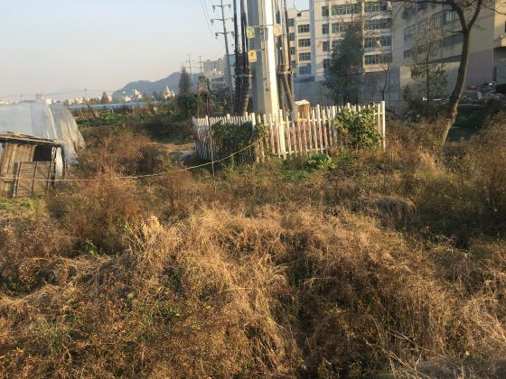 | 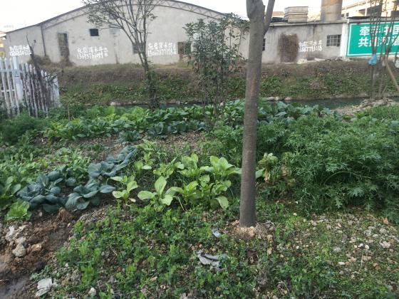
图8-1 塔基恢复情况 | 图8-2 电缆沟上方恢复情况
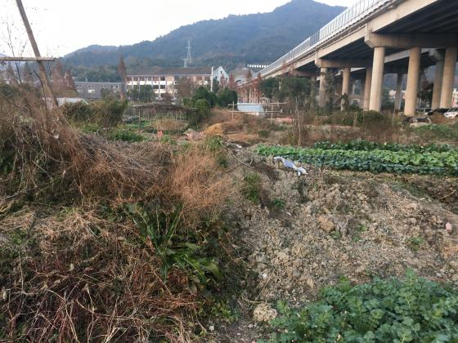 | 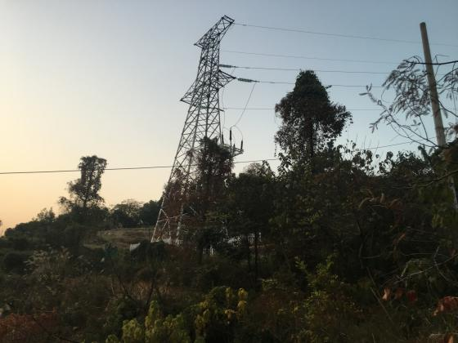
图8-3 电缆沟上方恢复情况 | 图8-4 塔基恢复情况
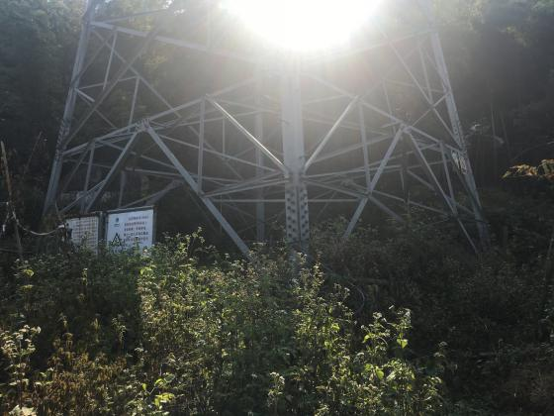 | 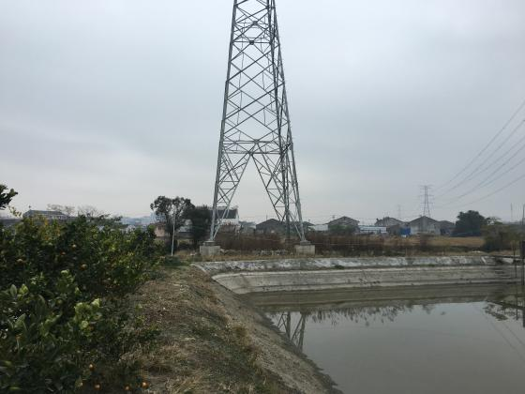
图8-5 塔基恢复情况 | 图8-6 塔基恢复情况

续表8 环境影响调查
施工期 | 污染  影响 | （1）声环境影响  工程施工期采用低噪声施工设备，合理安排施工作业时间。打桩和混凝土浇注等高噪声施工作业安排在白天进行。  （2）水环境影响  输电线路施工时施工人员较少，租用附近农民房居住，无集中生活区，生活污水利用当地化粪池。  （3）固体废物影响  施工过程中产生的建筑垃圾由环卫部门统一收集处理，生活垃圾委托环卫部门纳入当地垃圾处理系统，拆除原有架空线路和塔基产生的金属材料由国网浙江省电力公司温州供电公司回收进行行综合利用。  验收调查期间，未接到有关施工期间造成的环境影响投诉。
施工期 | 社会  影响 | 工程施工区未涉及具有保护价值的文物和遗迹。
试  运行期 | 生态  影响 | 本工程临时占地已恢复，工程运行对生态无影响。
试  运行期 | 污染  影响 | （1）电磁环境影响  监测结果表明，输电线路途径区域工频电场强度为2.00～208.8V/m，磁感应强度为0.0214～2.717μT，架空线路衰减断面工频电场强度为12.32～1609V/m，磁感应强度为0.3979～1.657μT，电缆线路衰减断面工频电场强度为46.10～98.98V/m，磁感应强度为0.5502～2.083μT，均符合验收标准《电磁环境控制限值》（GB8702-2014）中规定的公众曝露控制限值（电场强度4kV/m和磁感应强度100μT）。  （2）声环境影响  噪声监测结果表明，输电线路途径区域昼间噪声为44.1～56.2dB（A），夜间噪声为38.2～44.7dB（A），符合《声环境质量标准》（GB3096-2008）2类标准要求。  （3）水环境影响  输电线路运行期不产生废水排放。  （4）固体废物  输电线路正常运行时不产生固体废弃物。

表9 环境管理及监测计划
环境管理机构设置
（1）施工期环境管理
施工期环境保护管理由工程建设单位和施工单位共同负责。施工期环境管理实行项目经理负责制和工程质理监理制，设环保兼职。工程建设单位对工程施工单位环境保护管理工作负监督管理责任。
（2）运行期环境管理
建设单位设有兼职环保人员对输电线路的建设、生产全过程实行监督管理，其主要工作内容如下：
（1）负责办理建设项目的环保报批手续。
- 参与制定建设项目环保治理方案和竣工验收等工作。
- 检查、监督项目环保治理措施在建设过程中的落实情况。
在建设项目投运后，负责组织实施环境监测计划。
环境监测计划落实情况及环境保护档案管理情况
（1）环境监测计划落实情况
根据环境影响评价文件要求，工程投产后，在工程正常运行工况条件下，应对工程工频电场强度、磁感应强度、噪声进行一次监测。本次验收落实了监测计划。
（2）环境保护档案管理情况
工程选址、可行性研究、环境影响评价、设计等文件及其批复；达标投产总结资料均已成册归档。
环境管理状况分析
（1）环境管理制度
温州绕城高速公路西南线有限公司制订了《环境保护管理办法》等管理制度。
（2）施工期环境管理
制订工程施工组织大纲时，明确施工期的环保措施。签订工程施工承包合同时，明确环境保护要求。把文明施工列为施工管理考核内容之一，在工程达标投产时进行考核。建设单位定期或不定期对施工单位环保管理情况进行督查。

续表9 环境管理及监测计划
环境管理状况分析
（3）运营期环境管理
运营期环境管理具体由各工区负责，管理工作主要有定期对环保设施进行检查、维护，确保环保设施正常工作；做好应急准备和应急演练。温州绕城高速公路西南线有限公司对工程的环保工作进行监督管理和考核。
综上所述，该工程环境管理制度较完善，管理较规范，环评及其批复要求的管理措施已落实。

表10 验收调查公示
110千伏文仰、文城线等市政迁改工程竣工环保验收公众意见调查采用张贴公示的方式，在曹逮村村委会公告栏、正岙村村委会公告栏、新渡桥村村委会公告栏、南爿村村委会公告栏、澄沙桥村村委会公告栏、三合村村委会公告栏张贴建设项目竣工环境保护验收公示，公示时间为10个工作日。公示张贴情况表10-1。
验收调查、公示期间，未收到公众有关110千伏文仰、文城线等市政迁改工程环境保护方面的电话、书面或其他方式的反馈意见。
表10-1 公示张贴情况
张贴地点 | 张贴数量 | 公示时间
曹逮村村委会公告栏 | 1张 | 2017年12月22日～  2018年1月5日
正岙村村委会公告栏 | 1张 | 2017年12月22日～  2018年1月5日
新渡桥村村委会公告栏 | 1张 | 2017年12月22日～  2018年1月5日
南爿村村委会公告栏 | 1张 | 2017年12月22日～  2018年1月5日
澄沙桥村村委会公告栏 | 1张 | 2017年12月22日～  2018年1月5日
三合村村委会公告栏 | 1张 | 2017年12月22日～  2018年1月5日

表11 竣工环保验收调查结论与建议
调查结论
通过调查和监测，可以得出如下结论：
（1）工程概况
110千伏文仰、文城线等市政迁改工程位于浙江省温州市鹿城区、瓯海区、瑞安市，110千伏文仰、文城线等市政迁改工程改造段线路长约4.867km（电缆0.668km、架空线路4.199km）：其中110kV文仰线迁改工程（双回架空）：改造段线路长约1.469km；110kV 文城线迁改工程（双回架空）：改造段线路长约1.818 km；110kV文官巨线迁改工程（单回架空）：改造段线路长约0.616km，电缆段约0.488km，架空段约0.128km；110kV官庄T接线迁改工程（双回架空）：改造段线路长约0.293km，电缆段约0.18km，架空段约0.113km；110kV瑞蕉东线迁改工程（单回架空）：改造段线路长约0.415km；110kV昆宋、昆家线迁改工程（双回架空）：改造段线路长约0.256km。
（2）环境保护执行情况
110千伏文仰、文城线等市政迁改工程建设过程中执行了环境保护“三同时”制度。工程污染防治、生态保护和水土保持设施和措施基本按照环境影响报告表和环评批复中的要求予以落实。
（3）生态影响调查结果
本工程不涉及生态敏感区。工程所在地为农业用地及建设用地。工程施工临时占地已恢复，工程建设生态影响较小。
（4）电磁环境监测结果
监测结果表明，输电线路途径区域工频电场强度为2.00～208.8V/m，磁感应强度为0.0214～2.717μT，架空线路衰减断面工频电场强度为12.32～1609V/m，磁感应强度为0.3979～1.657μT，电缆线路衰减断面工频电场强度为46.10～98.98V/m，磁感应强度为0.5502～2.083μT，均符合验收标准《电磁环境控制限值》（GB8702-2014）中规定的公众曝露控制限值（电场强度4kV/m和磁感应强度100μT）。

续表11 竣工环保验收调查结论与建议
调查结论
（5）噪声监测结果
噪声监测结果表明，输电线路途径区域昼间噪声为44.1～56.2dB（A），夜间噪声为38.2～44.7dB（A），符合《声环境质量标准》（GB3096-2008）2类标准要求。
（6）水环境影响调查结果
输电线路运行期不产生废水排放。
（7）固体废物影响调查结果
输电线路正常运行时不产生固体废弃物。
（8）环境风险事故防范及应急措施调查结果
建设单位制订了环境风险事故应急预案。
（9）环境管理及监测计划调查结果
该工程环境保护管理机构健全，环保规章制度较完善，验收阶段监测计划已落实，工程环境保护文件已建立档案。
（10）验收调查阶段公示情况
在验收调查公示期间，未收到公众有关110千伏文仰、文城线等市政迁改工程环境保护方面的电话、书面或其他方式的反馈意见。
综上所述，110千伏文仰、文城线等市政迁改工程符合《建设项目环境保护管理条例》（2017年修订）的有关规定，已具备建设项目竣工环境保护验收的条件，建议该项目通过竣工环境保护验收。

建议
（1）落实运行期环境监测计划，发现问题及时解决；
（2）做好运行期环保设施运行维护，确保环保设施正常运行。

